

МИНИСТЕРСТВО НАУКИ И ВЫСШЕГО ОБРАЗОВАНИЯ РОССИЙСКОЙ ФЕДЕРАЦИИ

Федеральное государственное автономное образовательное учреждение высшего образования

**«Дальневосточный федеральный университет»**

(ДВФУ)

|  |
| --- |
| **институт математики и компьютерных технологий**  **Департамент информационных и компьютерных систем** |

**ОТЧЕТ**

по лабораторной работе №3

на тему «Построение диаграмм объектов»

по дисциплине «Объектно-ориентированный анализ и программирование»

направление подготовки

09.03.03 Прикладная информатика

Прикладная информатика в экономике

|  |  |  |
| --- | --- | --- |
|  |  | Выполнил студент гр. Б9121-09.03.03пиэ/1  ________________Туровец В. Ю. |
|  |  | Проверил преподаватель  ________________Шувалова Е. И. |
|  |  |  |

г. Владивосток

2022г.

## 1 Условие задачи

Построить диаграмму объектов для предметной области «Ресторан».

## 2 Порядок выполнения

На основе диаграммы классов (см. Рисунок 1), определенны классы, из экземпляров которых будет составлена диаграмма объектов.

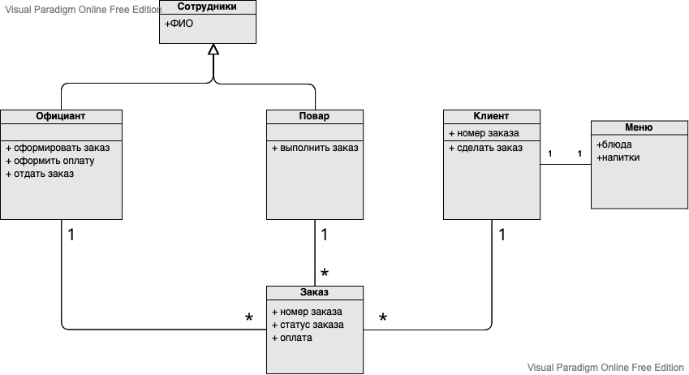Рисунок 1 -Диаграмма классов

На момент заказа можно выделить следующие объекты:

- клиент

- официант

- повар

- меню

- заказ

У объектов выделены следующие атрибуты.

Атрибуты клиента: номер заказа - А4819.

Атрибуты официанта: ФИО – Петров Иван Александрович.

Атрибуты повара: ФИО – Иванов Перт Михайлович.

Атрибуты меню: блюда – 20 штук, напитки – 30 штук.

Атрибуты заказа: номер заказа - А4819, статус заказа - выдан, оплата - оплачен

## 3 Полученные результаты

Определены связи между объектами и построена диаграмма объектов.

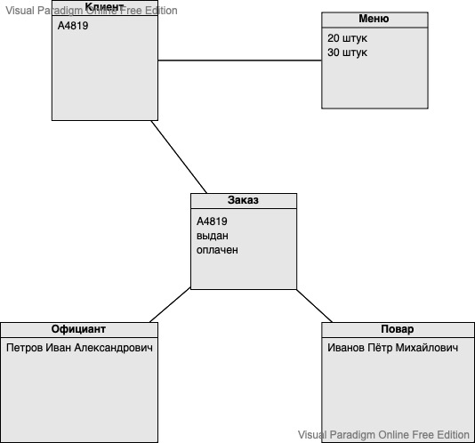

Рисунок 2 – Диаграмма объектов